山东交通职业学院

竞争性谈判采购文件

项目编号：SDSHZB2018-263
项目名称：山东交通职业学院2018年公寓卫生工具采购竞争性谈判

山东盛和招标代理有限公司
2018年6月
目录
第一章 竞争性谈判邀请函 3
第二章 供应商须知 5
一、定义 5
二、竞争性谈判采购文件说明 5
三、报价文件的编写 5
四、合格的供应商 7
五、报价文件的有效期 8
六、谈判费用 8
七、投标保证金 8
八、无效投标 9
九、质疑和投诉 9
十、成交服务费 9
第三章 开标、评标、成交 10
一、公开报价 10
二、谈判小组 10
三、谈判原则、评审办法和评审程序 10
四、废标 11
五、成交通知书 11
第四章 授予合同 12
一、签订合同 12
二、合同格式 12
第五章 项目要求 13
一、项目名称：山东交通职业学院2018年公寓卫生工具采购竞争性谈判 13
二、项目说明：本次采购的货物，供应商不得对所投包内容分解后进行响应。 13
三、商务条件 13
四、项目要求 ： 13
第六章附件 17
附件一：报价函 17
附件二：法定代表人授权委托书 18
附件三、报价一览表 19
附件四：报价明细表（可加附页） 20
附件五：投标供应商单位概况 21
附件六：投标供应商近三年同品牌型号设备销售一览表 22
附件七：封面格式 23
附件八：验收报告 24

第一章 竞争性谈判邀请函
山东盛和招标代理有限公司（以下简称采购代理机构）受山东交通职业学院的委托，就其2018年公寓卫生工具采购以竞争性谈判的方式组织采购，欢迎符合条件的供应商参加谈判和报价。
一、项目编号：SDSHZB2018-263
二、项目说明：
1．本项目共1个包，具体清单如下：
包号 | 名称 | 控制价（元）
A1 | 2018年公寓卫生工具 | 68495
2、项目地点：山东交通职业学院
3、本项目不接受多方案报价。
三、供应商资格要求：
1、符合《中华人民共和国政府采购法》第二十二条规定；
2、参加招标采购活动前（自2015年1月1日起计，下同）三年内，在经营活动中没有重大违法记录；
3、通过“信用中国”网站（www.creditchina.gov.cn）、中国政府采购网（www.ccgp.gov.cn）查询，信用山东网站（http://www.creditsd.gov.cn/），未被列入失信被执行人、重大税收违法案件当事人、政府采购严重违法失信行为记录名单。
4、本项目不接受联合体投标。
四、资格审查方式
本项目采取资格后审审查方式。
谈判会上投标人应携带企业营业执照资质证书原件或加盖公章的复印件进行资格审查，须在2018年7月13日14:30前递交如不能提供原件或加盖公章的复印件，视为无效报价。
五、采购文件售价：人民币200元整/包，采购文件售后不退。
方式：
(1)到青岛市市北区敦化路138号甲西王大厦24楼23A01室获取招标文件；
（2）网上报名：有意参加本次采购活动的投标人填写项目名称、项目编号、包号、公司名称、联系人、联系电话、邮箱、营业执照扫描件及标书费汇款底单发送至shzbqdb@163.com,邮件名称命名为：山东交通职业学院2018年公寓卫生工具项目竞争性谈判-“投标单位名称”。未按规定报名的投标人其报名无效。
六、采购文件发售时间、地点（以下均为北京时间）：2018年6月28日起至2018 年7月4日，每天上午09：00至11：30，下午13：30至16：00在青岛市市北区敦化路138号西王大厦23A01室（节假日除外）。
七、开标时间：2018年7月13日14：30逾期递交的报价文件不予接受。
八、开标地点：山东省潍坊市高新技术开发区潍县中路8号（山东交通职业学院）新办公楼906室。
九、采购人：山东交通职业学院
联系人：秦老师
地址：山东省潍坊市潍县中路8号
联系方式：0536-8781831
十、采购代理机构：山东盛和招标代理有限公司
地址：青岛市市北区敦化路西王大厦24楼23A01室
邮政编码：266000
邮箱：shzbqdb@163.com
电话: (0532)85659918、18678989231
联系人:沈琦
投标保证金账户信息：
开户银行：工商银行青岛辽宁路支行
账户：山东盛和招标代理有限公司
账号：3803022119200280021

第二章 供应商须知

一、定义
1．“采购人”系指山东交通职业学院。
2．“采购代理机构”系指山东盛和招标代理有限公司。
3．“供应商”系指对采购文件提出的要求和条件做出实质性响应，并向采购代理机构提交报价文件的企事业单位法人。
4．“谈判小组”系指根据《中华人民共和国政府采购法》及财政部有关规定，由采购人代表和有关专家组成，以确定成交供应商的临时组织。
5．“成交供应商”系指由谈判小组综合评审，确定的对竞争性谈判采购文件做出实质性响应且报价最低，取得与采购人签订合同资格的供应商。

二、竞争性谈判采购文件说明
1.适用范围：本竞争性谈判采购文件仅适用于第一部分《竞争性谈判邀请函》中所叙述的项目。
2.竞争性谈判采购文件的修改
在提交报价文件截止时间前，采购人或采购代理机构可对已发出的竞争性谈判采购文件进行修改，修改内容须以书面形式通知所有已领取竞争性谈判采购文件的供应商，修改的内容作为竞争性谈判采购文件的组成部分。
3.竞争性谈判采购文件的澄清
已领取采购文件的供应商对采购文件有疑问可要求澄清，应在招标邀请函规定的答疑截止时间前，按邀请函载明的联系方式以书面形式（包括信函、传真，但必须以电子版和加盖公章原件形式）通知到采购代理机构。采购代理机构将视情况确定采用适当方式予以澄清或以书面形式予以答复，并在其认为必要时，将不标明查询来源的书面答复发给所有已领取采购文件的供应商，澄清的内容作为采购文件的组成部分。
4.所有参加报价的供应商递交的报价文件将按有关规定予以存档，无论成交与否，供应商递交的一切报价材料（原件除外）采购代理机构均不予退还。
5.本次采购的所有程序与做法，均适用《中华人民共和国政府采购法》。
6.本次采购不接受联合体投标。
7.采购文件最终解释权归招标代理机构。

三、报价文件的编写
供应商应按竞争性谈判文件的要求准备报价文件，并保证所提供的全部资料的真实性、准确性及完整性，以使其报价对竞争性谈判文件做出实质性呼应，否则参与投标的资格有可能被评审委员会否决。
1.报价文件的语言及计量单位
供应商和采购人就本项目交换的文件和来往信函使用中文。除竞争性谈判文件的技术规格中另有规定外，报价文件中所使用的计量单位应使用中华人民共和国法定计量单位。
2. 报价文件的编写及装订
2.1报价文件包括一份正本五份副本；
2.2报价文件正本和副本用A4幅面的纸张打印；
2.3“报价一览表”用A4幅面的纸张打印，四号字体；
2.4报价文件的装订必须为胶装成册；不得使用夹条。
2.5标书内容一律用计算机打印（签名除外），不得涂改。
2.6电子版投标文件壹套：内容与纸质投标文件正本一致，包括报价部分、技术部分和商务部分；格式：PDF格式；介质：“U”盘或者光盘；
2.7递交：电子版投标文件与资质证明材料原件密封在一起，与其他投标文件同时递交。
3.报价文件的组成
商务部分
3.1报价文件封面及目录
3.1.1法定代表人或授权代理人签署的报价函（附件一）
3.1.2营业执照副本、组织机构代码证、税务登记证；
3.1.3法定代表人授权委托书（附件二）、法定代表人身份证复印件、授权代理人的身份证明复印件；
3.1.4报价一览表（附件三）；
3.1.5报价明细表（附件四）；
3.1.6投标供应商单位概况；（附件五）
3.1.7近三年同类型设备销售业绩一览表，须提供相关合同复印件(附件六)；
技术部分
3.2.技术规格书（要包含但不限于以下内容：产品组成系统说明，产品主要技术数据和性能的详细描述及提供产品样本；关键元器件明细表（包括制造厂名和国别）；产品制造、安装、验收标准；详细的交货清单；特殊工具及备件清单；投标方推荐的供选择的配套货物表；投标方提出的合理化建议（如对招标货物的规格、性能、材质、配套货物提出更为合理的替代方案等；产品的技术服务和售后服务的内容及措施）；
3.2.1技术偏离表；
3.2.2供应商认为需加以说明的其他内容.
3.3报价要求
3.3.1本采购项目的报价应为包括税金及利润等的综合设备购置费用。
3.3.2评审过程中竞争性谈判文件有实质性变动的，采购人将书面通知所有参与投标的供应商；
3.3.3本次竞争性谈判采购供应商将有再次报价的机会，每次报价均应书面确认；
3.3.4单独密封的报价一览表与报价文件中的报价一览表有差异，以单独密封的报价一览表为准；报价文件中的报价一览表与报价明细表内容不一致的，以报价一览表为准；
3.3.5如果大写的金额和小写的金额不一致时，以大写的金额为准；
3.3.6供应商须提供分项单价和报价总价，如果单价和总价不符，以单价金额计算结果为准，单价金额小数点有明显错位的，应以总价为准，并修改单价。
4.报价文件的密封和标记
4.1供应商应准备六份打印的报价文件，一份正本和五份副本；每份报价文件必须装钉成册；在每一份报价文件封面上明确注明“正本”或“副本”字样；一旦正本和副本有差异，以正本为准。装钉时不允许使用塑料杆、压条、塑料皮等材料，请用纸质材料作面底。
4.2供应商应将所有报价文件密封在包装袋里，并在封口启封处加盖单位公章（投标专用章、合同专用章、财务专用章等均无效），未加盖单位公章的作无效投标处理。并在封面上注明项目名称、供应商名称。文件全部采用“A4规格纸张胶装成册，并编制总目录、逐页编码”。
4.3为方便唱标，请供应商另外准备一式三份《报价一览表》，单独密封在一个信封内，在信封上注明“报价一览表”字样，与报价文件同时递交。
4.4供应商必须单独密封一套“资格、资质证明材料（原件或加盖公章的复印件）”，以备查验，并在信封正面加盖单位公章并在封面上注明“资格、资质证明材料”、供应商名称、地址、电话。
4.5供应商必须单独密封一套近三年来同类项目的采购合同原件，以备查验，并在信封正面加盖单位公章并在封面上注明“同类项目采购合同原件”、供应商名称、地址、电话。
4.6每一密封件在封口处加盖供应商单位公章并注明“于 年 月 日 时 之前不准启封”字样。
5.报价文件的签署
供应商必须对采购文件所列的附件一至七项按要求进行签署、盖章，并将其装钉在报价文件中。报价文件中其它附件需要相关责任人进行签署的，也必须进行签署且按照采购文件要求加盖公章。
6.报价文件的递交
6.1递交报价文件的地点和截止时间：按第一部分“竞争性谈判邀请函”的规定递交。
6.2本次竞争性谈判在谈判过程中，各合格供应商均有再次报价的机会，每次报价均应书面确认；只允许供应商报一种方案，若报多种方案或备选方案，按无效报价处理。
6.3如果《报价一览表》中的内容与报价文件中分项报价表内容不一致的，以《报价一览表》为准；大写金额和小写金额不一致的，以大写金额为准；总价金额与按单价汇总金额不一致的，以单价金额计算结果为准；单价金额小数点有明显错位的，应以总价为准，并修改单价；对不同文字文本投标文件的解释发生异议的，以中文文本为准。

四、合格的供应商
符合以下条件的供应商即为合格的供应商，合格的供应商将具有参与评审的资格。
1.具备采购文件所要求的资格、资质；
2.按本部分《三、报价文件的编写》的要求（密封、签署、盖章）提供报价文件；
3.提供的资格、资质证明文件真实有效；
4.对采购文件做出实质性响应；
5.向采购代理机构购买了采购文件并登记备案；
6.在以往的政府采购活动中没有违纪、违规、违约等不良行为；
7.遵守《中华人民共和国政府采购法》及其它有关法律法规的规定。

五、报价文件的有效期
1．自提交报价文件之日起90日内。
在此期间，凡符合本采购文件要求的报价文件均保持有效；供应商的报价文件将受采购文件约束，如供应商被授予合同，供应商不得拒绝。
2．原定报价有效期终止之前，若出现特殊情况，采购代理机构可以书面形式向供应商提出延长报价有效期的要求。
3．供应商须以书面形式答复是否接受延长报价有效期的要求。
4．供应商可以拒绝这种要求并撤回报价文件而不被没收投标保证金。接受延长报价有效期的供应商不允许修改其报价文件，但需要相应延长投标保证金有效期。
5．本须知第七条保证金的规定适用于延长后的报价有效期。

六、谈判费用
各供应商自行承担所有参与竞争性谈判的有关费用。

七、投标保证金
1.供应商在递交报价文件前，按照规定须向采购代理机构提交投标保证金，投标保证金必须于投标截止时间前即2018年7月5日16:00前到达采购代理机构以下账户。
包号 | 保证金（元）
1 | 1300
开户银行：工商银行青岛辽宁路支行
账户：山东盛和招标代理有限公司
账号：3803022119200280021
备注：本项目不接受个人账户汇款
逾期交纳或未交纳或未足额交纳投标保证金的作无效投标处理，采购代理机构将拒绝接收其报价文件。（汇款完毕，并将汇款底联Email至代理机构）。
2.投标保证金须以电汇形式交纳。供应商必须从本单位基本账户中将投标保证金汇至指定项目投标保证金银行账户，并在汇款备注联注明项目编号及项目名称。
3.未成交的投标保证金，于成交通知书发出后五个工作日内无息退还；成交供应商的投标保证金在交纳中标服务费，且签订采购合同后五个工作日内无息退还。
4.发生下列行为之一的，投标保证金将不予退还，不予退还的投标保证金由采购代理机构上缴国库：
1）供应商超过采购文件规定的投标截止时间且在投标有效期满前（投标有效期是指从提交报价文件截止时间起90天），供应商撤回其报价文件或应与报价文件同时提交的资格原件的；
2）成交后无正当理由不按规定签订合同或放弃中标资格的；
3）报价文件中提供虚假或无效的证明材料的；
4）供应商提供虚假报价文件或虚假补充文件的；
5）将成交项目转让给他人，或者在报价文件中未说明，且未经过采购人或采购代理机构同意，将成交项目分包给他人的；
6）以他人名义投标或者以其他方式弄虚作假，骗取中标的；
7）经谈判小组认定有串标、围标行为的。

八、无效投标
1.在采购文件要求提交报价文件的截止时间之后送达报价文件的；
2.未按采购文件中第二部分中的三、报价文件的编写中的（一）中1.资格、资质证明文件备注内容的要求提供相关证明材料原件的，或未按（二）中2.供应商应将所有报价文件密封在包装袋里，并在封口启封处加盖单位公章要求密封、盖章的，或未按（三）对报价文件进行签署的；
3.提供的有关资格、资质、业绩证明文件不真实，提供虚假报价材料的；
4.未向招标代理机构交纳投标保证金或交纳的投标保证金金额不足的；
5.公开唱价后，投标供应商撤回报价、退出投标的；
6.未对采购文件“★”做出实质性响应的；
7.投标供应商相互串通报价的；
8.妨碍其他投标供应商的公平竞争的；
9.妨碍招标代理机构或者其他投标供应商的合法权益的；
10.投标供应商向招标代理机构、采购人、专家提供不正当利益的；
11.被授权代表未出席开标现场且法定代表人也未出席开标现场的；
12.成交供应商不按规定的要求签订合同的；
13.超出工商营业执照注册经营范围的；
14.为本项目前期准备提供设计、咨询等服务而参加本项目投标的；
15.法律、法规规定的其它情况。
供应商有上述行为之一的，谈判小组及采购人将严格按照《中华人民共和国政府采购法》、《政府采购货物和服务招标投标管理办法》及有关法律、法规、规章的规定行使其权力。给采购代理机构造成损失的，采购代理机构有索赔的权利；给采购人造成损失的，应予以赔偿。

九、质疑和投诉
1.供应商认为采购文件、采购过程和中标、成交结果使自己的权益受到损害的，可以在知道或者应知其权益受到损害之日起七个工作日内，以书面形式向采购人或采购代理机构提出质疑。
2.采购人或采购代理机构应当在收到供应商的书面质疑后七个工作日内作出答复，并以书面形式通知质疑供应商和其他有关供应商，但答复的内容不得涉及商业秘密。

十、成交服务费
成交供应商在签订合同前，按国家计委计价格[2002]1980号文规定的向山东盛和招标代理有限公司交纳中标服务费。

第三章 开标、评标、成交

一、公开报价
1.开标时间：按本采购文件第一部分《竞争性谈判邀请函》中规定的时间。
2.开标地点：按本采购文件第一部分《竞争性谈判邀请函》中规定的地点。
3.检查采购文件密封情况：由采购代理机构工作人员检查报价文件的密封情况，也可以由采购代理机构委托的公证处检查并公证，并请各供应商被授权代表签字确认。
4.唱标：密封情况经确认无误后，由采购代理机构工作人员对供应商的报价文件当众拆封，并宣读《公开报价一览表》。

二、谈判小组
山东盛和招标代理有限公司将根据本项目的特点依法组建谈判小组，其成员由采购人代表和有关技术、经济等方面的专家共三人或三人以上单数组成，其中技术、经济等方面的专家人数不得少于成员总数的三分之二。

三、谈判原则、评审办法和评审程序
（一）谈判原则
“公平、公正、择优、效益”为本次竞争性谈判的基本原则，谈判小组按照这一原则的要求，将公正、平等地对待各供应商。同时，在谈判过程中遵守以下原则：
1.客观性原则：谈判小组将严格按照采购文件要求的内容，对供应商的报价文件进行认真评审；谈判小组对报价文件的评审仅依据报价文件本身，而不依靠报价文件以外的任何因素。以竞争性谈判文件的要求为基础，对有利于用户的改进的设计方案，在不提高报价的前提下可以考虑或接受；
2.统一性原则：谈判小组将按照统一的原则和方法，对各供应商的报价文件进行评审；
3.独立性原则：评审工作在谈判小组内部独立进行，不受外界任何因素的干扰和影响，谈判小组成员出具的专家意见承担个人责任；
4.保密性原则：谈判小组成员及有关工作人员将保守供应商的商业秘密；
5.综合性原则：谈判小组将综合分析评审供应商的各项指标，而不以单项指标的优劣评定成交供应商；
（二）评审办法
本次竞争性谈判采用最低评标价法进行评审。最低评标价法是指以价格为主要因素确定成交供应商的评审方法，即在全部满足采购文件对采购需要、质量指标和服务等实质性要求前提下，以提出最低报价的投标供应商作为成交候选人或者成交供应商的评审方法。
若最低报价出现两家或两家以上相同的情况下，谈判小组成员将综合评定除价格外的其他因素，并以投票表决的方式确定成交供应商或成交候选人。
（三）评审程序
1.初步评审，确定合格的供应商
符合本次竞争性谈判文件“第一部分竞争性谈判邀请函”及“第二部分第四条”规定，并且通过谈判小组初审的供应商即为初审合格的供应商。对初审合格的供应商现场公布第一轮报价。
2.报价文件的澄清
对报价文件中含义不明确、同类问题表述不一致或者有明显文字和计算错误的内容，谈判小组可以书面形式要求供应商做出必要的澄清、说明或者纠正。供应商的澄清、说明或者补正应当采用书面形式，由其授权的代表签字，并不得超出报价文件的范围或者改变报价文件的实质性内容。
3.最终报价
谈判小组根据采购文件的要求和各供应商对报价文件的澄清情况及对采购文件响应情况，要求完全符合条件且满足采购文件第五章要求的供应商进行最后报价，报价应当采用书面形式由其授权的代表签字，报价总共不能超过三轮。未能满足第五章要的报价文件作无效报价处理
4．确定成交供应商
谈判小组根据符合采购需求、质量和服务相等且报价最低的原则确定成交供应商或成交候选人。
成交供应商若放弃、违约或不能履约或经查实不能满足实际要求的，采购人可重新选择符合采购需求、质量和服务相等且报价次低的供应商或重新组织采购。
（四）特殊情况下的评审方法
1、递交报价文件截止时间结束后参加谈判的供应商不足三家的，采购人依法重新组织采购。
2、在谈判期间，出现符合专业条件的供应商或者对采购文件做出实质响应的供应商不足三家情形的，可以比照前款规定执行。

四、废标
在招标采购中，出现下列情形之一的，应予废标：
1.出现影响采购公正的违法、违规行为的；
2.投标供应商的报价均超过了采购预算，采购人不能支付的；
3.因重大变故，采购任务取消的。废标后，采购人应当将废标理由通知所有投标供应商。

五、成交通知书
公示期结束后，如无质疑投诉事项，由山东盛和招标代理有限公司向成交供应商签发《成交通知书》。

第四章 授予合同

一、签订合同
《成交通知书》发出后七个工作日内，由采购人和成交供应商签订书面合同。所签订的合同内容不能超出本竞争性谈判采购文件、谈判过程中的补充承诺、最终书面报价的实质性内容。

二、合同格式
合同一式五份，并经采购人、成交供应商双方签字盖章后方可生效；采购人执四份，成交供应商执一份。
（本项目合同参考省财政厅政府采购电子合同版本及格式）

第五章 项目要求

一、项目名称：山东交通职业学院2018年公寓卫生工具采购竞争性谈判

二、项目说明：本次采购的货物，供应商不得对所投包内容分解后进行响应。

三、商务条件
1、交货地点：采购人指定地点（到房间）。
2、交货期：2018年8月15日前
3、价格条件：报价含主件、标准附件、附件、专用工具、检验、技术服务、运杂费、卸车费、保险费，安装费及其他费用。
4、付款方式：本项目无预付款，物品安装到位经双方联合验收合格结束后，付价款总额95%，余款作为质量保证金，质保期满一年且无质量问题后付清（无息）。5、质保期：1年

四、项目要求 ：
（一）采购内容：拖把1150把，笤帚1150把，铁簸萁750个，纸篓750个，晾衣杆750支，方便袋4000把，五星锁850把，三环锁30把，垃圾桶30个，洗衣粉10千克，盐酸100千克。
★注：本项目拖把、笤帚、铁簸箕、纸篓、晾衣杆、方便袋、五星锁、三环锁、垃圾桶在开标时必须携带样品，不带样品做无效投标处理。
名称 | 规格 | 数量 | 备注
拖把 | 圆头木杆；木杆长120cm，粗直径3cm；布条净长度大于50cm。 | 1150把 | 详见参考图片
笤帚 | 高粱苗；高80cm，头宽50cm，致密、色泽光亮 | 1150把 | 详见参考图片
铁簸箕 | 镀锌白铁皮，边角结合致密；口宽27cm，净深度27cm；高8cm。 | 750个 | 详见参考图片
纸篓 | 口直径30cm，深26cm，底直径20cm塑料带孔，圆台形，塑料（熟料）带孔。 | 750个 | 详见参考图片
晾衣杆 | 不锈钢杆,长度120cm以上 | 750支 | 详见参考图片
方便袋 | 熟料、背心式 宽32cm*高50cm*0.025cm，50只/把 | 4000把 | 详见参考图片
五星锁 | 40mm | 850把 | 详见参考图片
三环锁 | 32mm | 30把 | 详见参考图片
垃圾桶 | 1、容积：240L（±5%）  2、长*宽*高（mm）：730*590*1080（±5mm）  3、整体重量： 16.3Kg，桶身≥10.2Kg，盖子≥1.5kg.  4、橡胶轮：ф200*50*100mm，内圈聚乙烯，内置钢套，外圈橡胶轮  5、钢轴规格：ф22*555mm。  6、桶体壁厚≥5mm，桶底正面底部在注塑生产过程中嵌12颗塑料质耐磨钉。  7、高温65℃、低温-30℃的气温下，不变形，不开裂。  8、材料：全新高密度聚乙烯（HDPE）。  9、橡胶轮与底轴：轴采用Ф22低碳钢材，三次酸洗彻底清除氧化面，经过电镀锌特殊工艺制成的钢轮轴。坚固耐用、抗氧化、防锈功能，橡胶轮与底轴之间采用自然固定连接。  10、产品经过6000h抗老化测试，变化率不大于1。  11、垃圾桶投放标志采用烫金工艺印制与桶体连接一体，保证垃圾桶使用寿命期间永不脱落。  12、垃圾桶要求：色彩鲜艳，5年不褪色，质保期内有损坏由供应商更换及赔偿；耐腐蚀，并且有足够的机械强度和良好的冲击韧性；能与现有的垃圾车配套使用。  13、符合中华人民共和国城镇建设行业标准《塑料垃圾桶通用技术条件》CJ/T 280-2008标准。 | 30个 | 详见参考图片
洗衣粉 | 雕牌 5公斤/袋 | 10千克 | 无图片
盐酸 | 浓度22% | 100千克 | 无图片

（二）规格参数要求：
参考图片：
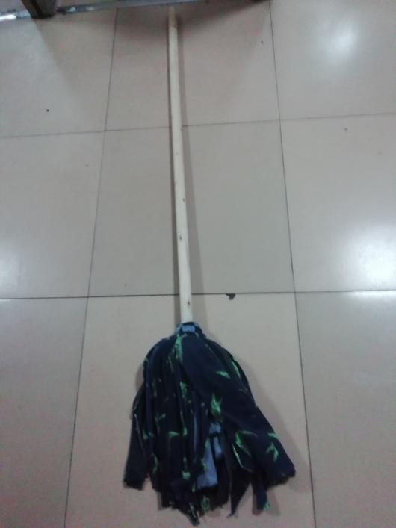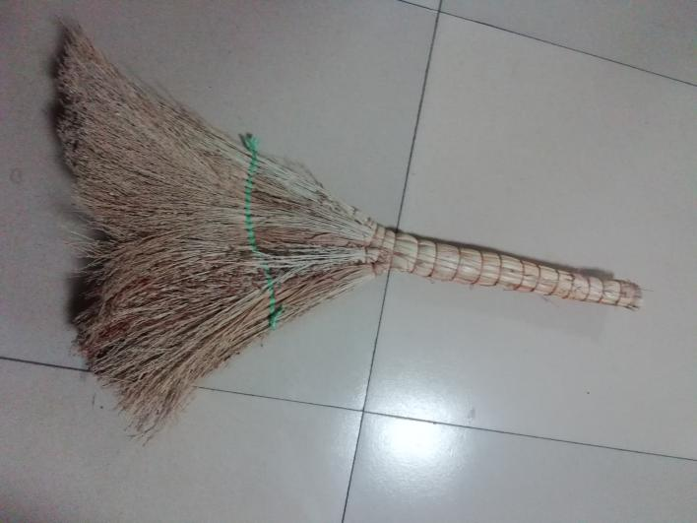
拖把 笤帚

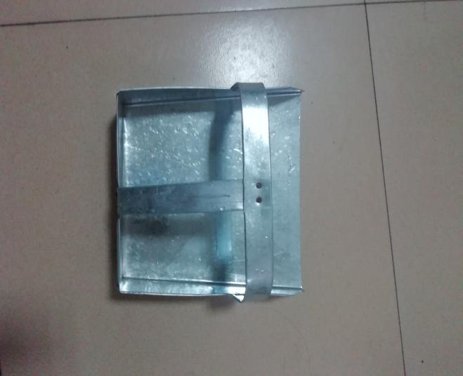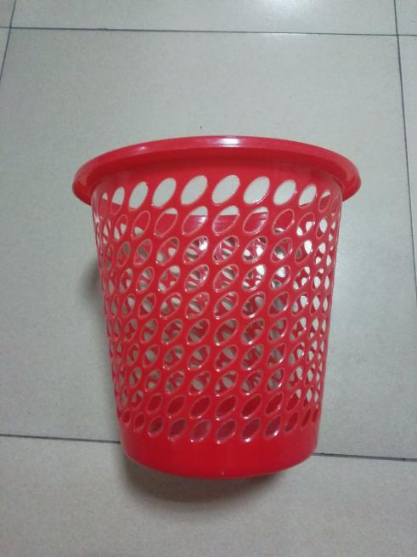
铁簸萁 纸篓

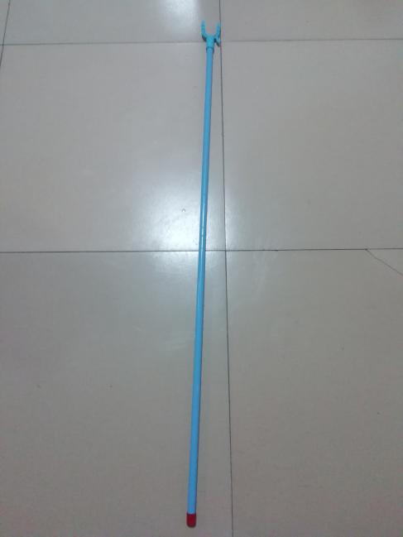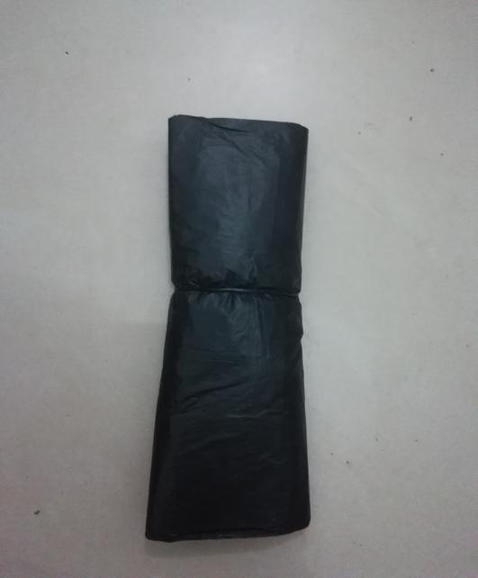
晾衣杆 方便袋

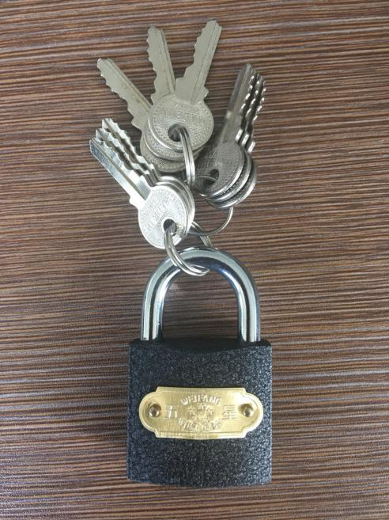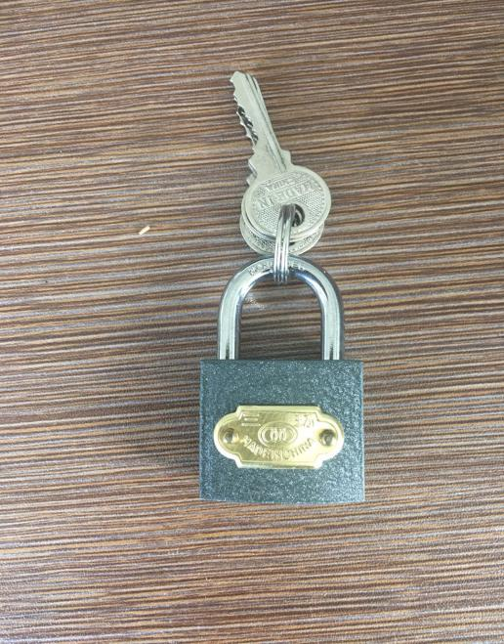
五星锁 三环锁
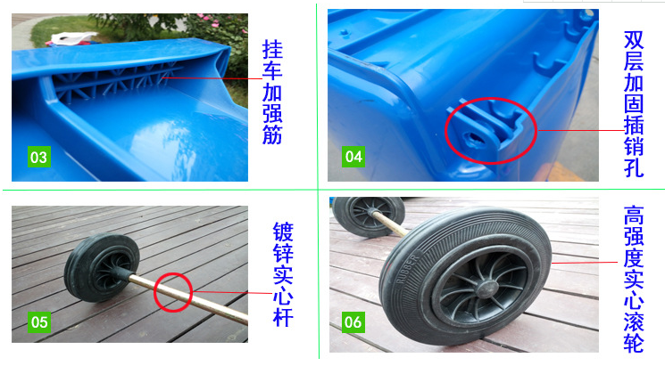
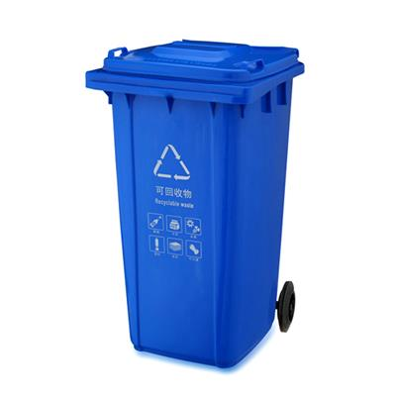
240L垃圾筒

第六章附件

附件一：报价函
报 价 函
山东盛和招标代理有限公司：
经研究，我们决定参加（项目编号：SDSHZB2018-263） 项目的竞争性谈判采购活动并提交报价文件。为此，我方郑重声明以下诸点，并负法律责任：
1.我方按规定提交的报价文件，正本一份，副本五份。
2.如果我们的报价文件被接受，我们将履行竞争性谈判采购文件中规定的每一项要求，并按我们报价文件中的承诺，保证按期完成项目的实施。
3.我们理解，最低报价不是成交的唯一条件，谈判小组有选择成交供应商的权利。
4.我方愿按《中华人民共和国合同法》履行自己的全部责任。
5.我们同意按采购文件要求交纳保证金，遵守贵机构对本次项目所做的有关规定。
6.我方的报价文件自提交之日起有效期为90日。
7.我方若未成为成交供应商，贵机构有权不做任何解释。
8.与本报价有关的一切正式往来通讯请寄：
地 址：
邮政编号：
电 话：
传 真：
开户单位：
开户银行：
账 号：
供应商代表姓名、职务：
供应商全称（印章）：
法定代表人签字：
年 月 日

附件二：法定代表人授权委托书

法定代表人授权委托书

（供应商名称）法定代表人 ，现授权委托 （单位名称）的 、 （姓名、职务）为我公司全权代理人，以本公司的名义参加青大附院组织的本次招标项目，全权处理招标过程有关的一切事务。授权代理人在本项目执行过程中所签署的一切文件，我均予以承认。

特此委托。

（附法人及授权代理人身份证明复印件）

全权代表姓名： 性别： 年龄：

单位： 部门： 职务:

供应商（盖章）：

法定代表人：（签字、盖章）：

日期： 年 月 日

附件三、报价一览表
（须单独密封，用于公开报价）
报价一览表
项目编号：
项目名称：
所投包号： 单位：元
包号
总报价 | 品牌： 型号：  大写：  小写：
其他优惠及承诺
对采购文件的认同程度
备注：本报价一览表必须单独密封（一式三份），否则按无效报价处理

供应商： (盖公章)
法定代表人或委托代理人： (签字)
日期： 年 月 日

附件四：报价明细表（可加附页）
报价明细表
序号 | 设备名称 | 规格型号 | 数量 | 单价（元） | 总价（元） | 备注
1
2
3
4
5
6
7
8

法定代表人或授权代理人签字： 投标供应商名称（公章）：

年 月 日

附件五：投标供应商单位概况

投标供应商单位概况
企业简历
企业注册名称 |  |  |  |  | 建立日期
企业法人代表 |  | 职务 |  |  | 企业性质
企业资质等级 |  | 批准成立机构
经营方式
经营范围
企业简历
企业职
工人数
投标供应商名称：（盖章）
法定代表人（或授权代理人）：（签字）
日期：

附件六：投标供应商近三年同品牌型号设备销售一览表

近三年同品牌型号设备的销售业绩一览表

设备名称 | 品牌 | 型号 | 数量 | 出售时间 | 购买单位 | 联系人 | 联系电话

投标方名称（加盖公章）： 法定代表人或授权代理人签字：

年 月 日
注：1、近三年同品牌型号设备的业绩，附3份省内或省外合同复印件（加盖公章，合同正文部分不得覆盖设备品牌、型号及金额）。
2、合同复印件做进标书，原件同其他资格审查材料一起单独密封提交。

附件七：封面格式
报价文件  （正本）  招标编号：  项目名称：  包号：  投标供应商名称（公章）：  地址：  电话：  传真： | 报价文件  （副本）  招标编号：  项目名称：  包号：  投标供应商名称（公章）：  地址：  电话：  传真：

报价一览表  招标编号：  项目名称：  包号：  投标供应商名称（公章）：  地址：  电话：  传真： | 资质证明文件  招标编号：  项目名称：  包号：  投标供应商名称（公章）：  地址：  电话：  传真：

……………………于 年 月 日 时之前不准启封（公章）…………………

附件八：验收报告
验 收 报 告
采购人：
供应商：
项目名称 |  |  |  | 合同号
合同供货日期 |  |  | 交货验收日期
质量保证期 |  |  | 采购方式
货物质量：
安装调试：
试运行情况：
采购人意见：

负责人签字 公 章 年 月 日
供应商意见：

负责人签字 公 章 年 月 日
备注：
注：《验收报告》一式肆份。山东盛和招标代理有限公司壹份，采购人贰份，成交供应商壹份。

